ПАСПОРТ

ДИСПЕНСЕР СТАКАНОВ

Модели:

HKN-WMF2S, | HKN-WMF3S, | HKN-WMF4S,
HKN-WMF2M, | HKN-WMF3M, | HKN-WMF4M,
HKN-WMF2L, | HKN-WMF3L, | HKN-WMF4L

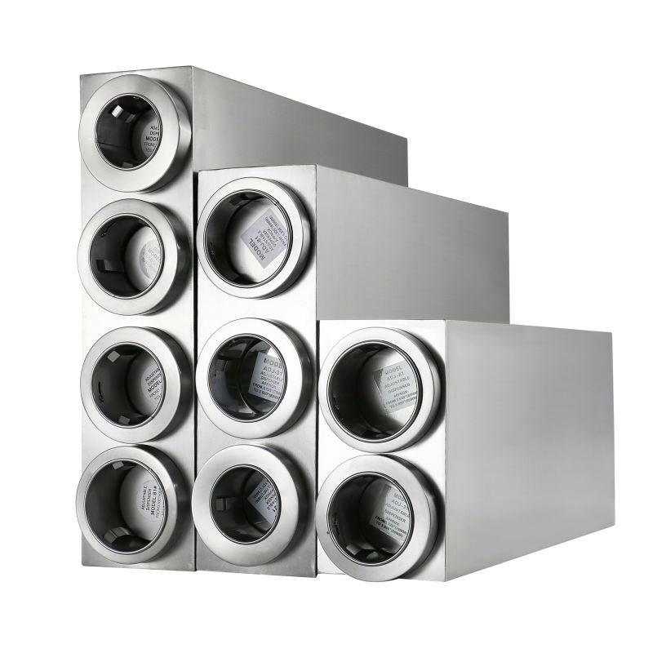
Краткое вступление
Вы приобрели профессиональное оборудование. Прежде чем приступить к работе с ним, обязательно ознакомьтесь с настоящим Паспортом и сохраняйте его в течение всего срока эксплуатации оборудования.
! Данное оборудование предназначено для использования на предприятиях общественного питания.

Технические характеристики
Модель | HKN-WMF2S | HKN-WMF3S | HKN-WMF4S
Отсеков для стаканов, шт | 2 | 3 | 4
Вместимость стаканов в 1 отсек | 50-60 | 50-60 | 50-60
Диаметр стаканов, мм | 70-79 | 70-79 | 70-79
Глубина отсеков, мм | 650 | 650 | 650
Габариты, мм | 150x703x280 | 150x703x460 | 150x703x580
Модель | HKN-WMF2M | HKN-WMF3M | HKN-WMF4M
Отсеков для стаканов, шт | 2 | 3 | 4
Вместимость стаканов в 1 отсек | 50-60 | 50-60 | 50-60
Диаметр стаканов, мм | 79-89 | 79-89 | 79-89
Глубина отсеков, мм | 650 | 650 | 650
Габариты, мм | 150x703x280 | 150x703x460 | 150x703x580
Модель | HKN-WMF2L | HKN-WMF3L | HKN-WMF4L
Отсеков для стаканов, шт | 2 | 3 | 4
Вместимость стаканов в 1 отсек | 50-60 | 50-60 | 50-60
Диаметр стаканов, мм | 89-99 | 89-99 | 89-99
Глубина отсеков, мм | 650 | 650 | 650
Габариты, мм | 150x703x280 | 150x703x460 | 150x703x580

